SOSIALISASI PENGGUNAAN, PERAWATAN, DAN PERBAIKAN KOMPOR GAS SECARA TEPAT DAN AMAN DI DESA HANDIL BABIRIK KECAMATAN BUMI MAKMUR KAB.TANAH LAUT

Kurnia Dwi Artika
Program Studi Mesin Otomotif, Politeknik Tanah Laut
Jl. A.Yani Km.6, Ds.Panggung, Kec.Pelaihari, Kab.Tanah Laut. Kalsel 70815
*Korespondensi penulis, email: kur.artika@gmail.com
Abstrak: Pentingnya kegiatan sosialisasi tentang konversi energi, dimana penggunaan bahan bakar minyak tanah (mitan) digantikan dengan bahan bakar gas (Liquified Petroleum Gas) atau disebut LPG yang lebih ramah lingkungan, melimpah sumberdayanya dan lebih hemat dalam penggunaannya. Pada kegiatan ini, dosen, staf dan mahasiswa bukan hanya sekedar memberikan pelayanan kepada masyarakat, namun mencoba untuk menganalisa dan memahami masalah atau kendala yang berkaitan dengan penggunaan kompor gas dalam kehidupan sehari-hari. Kemudian memberikan gagasan untuk pemecahan masalah seperti melakukan pemilihan sesuai SNI, perawatan dan perbaikan kompor gas sebagai wujud tridharma perguruan tinggi di desa Handil Babirik, yang bukan hanya mentransfer ilmu pengetahuan dan teknologi, namun juga langsung terjun ke lapangan untuk mengaplikasikannya.
Kata Kunci: Kompor gas, selang, regulator, konversi energi, SNI dan LPG.

PENDAHULUAN

Pada awal tahun 2007, pemerintah meluncurkan program konversi minyak tanah ke Liquefied Petroleum Gas (LPG) yang bertujuan untuk mengurangi subsidi Bahan Bakar Minyak (BBM) dengan mengalihkan ketergantungan masyarakat terhadap penggunaan energi minyak tanah. Penggunaan LPG memiliki banyak keuntungan bagi berbagai pihak. Secara teori, penggunaan bahan bakar gas memang lebih hemat dibandingkan dengan minyak tanah, pemakaian minyak tanah satu (1) liter setara dengan setiap pemakaian 0,57kg LPG. Dengan kalkulasi demikian, bagi pemerintah besarnya subsidi BBM yang diberikan
kepada masyarakat akan lebih kecil bila masyarakat menggunakan LPG dibanding bila
menggunakan minyak tanah. (Handbook SNI: 2010)
Sebelum teknologi kompor gas LPG dikenal, penggunaan kompor minyak tanah sebagai alat masak sehari-hari, sampai saat ini masih banyak digunakan oleh warga masyarakat di desa Handil Babirik. Penggunaan kompor minyak tanah sudah menjadi suatu kebutuhan yang sangat penting, karena selain penggunaannya yang mudah namun perawatannya pun juga mudah dan tidak terlalu beresiko. Namun dengan semakin mahalnya harga minyak tanah (mitan) di agen-agen minyak, karena diberhentikannya subsidi oleh pemerintah, membuat masyarakat mulai menggunakan Gas LPG (Liquefied Petroleum Gas) yang berisi 3 kg sekaligus kompor gas dari pemerintah secara gratis kepada masyarakat terutama keluarga miskin, agar semua orang mau dan mampu berpindah dari pemakaian minyak tanah yang langka dan mahal, beralih menggunakan bahan bakar gas yang lebih murah, hemat dan masih melimpah cadangannya di alam.
Adapun standar yang terkait dengan kompor gas dan kelengkapannya telah diberlakukan secara wajib melalui Peraturan Menteri Perindustrian Republik Indonesia No.: 85/MIND/PER/11/2008 Tanggal 14 Nopember 2008 tentang Pemberlakuan SNI terhadap lima (5) produk industri. Pemberlakukan SNI wajib ini bertujuan menciptakan iklim usaha yang kondusif, persaingan usaha yang sehat dan melindungi konsumen dengan produk yang aman berkualitas. Dengan diberlakukannya SNI wajib ini setiap produsen kompor gas dan kelengkapannya harus menerapkan SNI pada produknya, yaitu dengan memberikan bukti kesesuaian produknya dengan cara memiliki sertifikat dan atau tanda SNI. Penerapan SNI yang diadopsi menjadi regulasi teknis pada produk berlaku untuk seluruh produk yang diproduksi di Indonesia maupun produk-produk impor. (Handbook SNI: 2010)
Hal ini menghindari dari hal-hal yang tidak diinginkan oleh konsumen seperti keamanan dan kenyamanan dalam penggunaan kompor gas dan kelengkapannya.
Adapun untuk menunjang dan mendukung program pemerintah tentang konversi energi, maka perlu dilakukannya sosialisasi tentang penggunaan kompor gas secara tepat dan aman di desa Handil Babirik kecamatan Bumi Makmur kabupaten Tanah Laut provinsi Kalimantan Selatan.

KEGIATAN
Adapun materi yang disampaikan dalam kegiatan sosialisai adalah sebagai berikut:
- Pengenalan
- Pemilihan
- Pemasangan
- Perawatan (Pencegahan)
- Perbaikan
- Penanggulangan kebakaran

Penjelasan untuk masing masing kegiatan adalah sebagai berikut:

Pengenalan
Memperkenalkan berbagai hal terkait kompor gas dan perlengkapannya. Bahwa terdapat banyak tipe kompor yang dijual dipasaran, ada yang 1 tungku, 2 tungku sampai 5 atau 6 tungku. Tabung juga demikian bervariasi dari 1 kg, 3 kg, 5,5 kg, 12 kg, 50 kg beserta warna-warnanya. Demikian juga selang dan spiral, karet seal, serta regulator yang sudah tersedia berbagai merk dan tipe di pasaran.
Semua diperkenalkan berdasarkan slide gambar yang ditampilkan dalam layar monitor, sehingga warga masyarakat paham dan mengerti tentang keanekaragaman kompor gas dan kelengkapannya.

Pemilihan
Dalam proses pemilihan kompor gas dan kelengkapannya harus sesuai SNI, secara berurutan dapat ditunjukkan dan dijelaskan dari mulai pemilihan tabung yang baik dan layak pakai serta karet seal yang masih layak pakai sehingga tidak menimbulkan kebocoran saat pemasangan regulator. Begitu juga pemilihan kompor dan pengecekan kelayakan serta keamanan kompor. Pemilhan selang dan regulator yang standar akan memberikan rasa aman dan nyaman bagi warga masyarakat dalam menggunakan kompor gas untuk memasak sehari-hari.

Pemasangan
Pemasangan yang benar dan baik, akan membuat kerja dari aliran kompor gas baik. Dengan memperhatikan tata letak dan posisi kompor gas, tabung dan selang sebagai penghubung gas, serta adanya benda-benda lain yang mudah terbakar, karena sifat gas yang menguap dan mudah terbakar apabila terkena percikan api.
Perlu diperhatikan juga clamp atau cincin pengikat selang harus terpasang kencang pada regulator dan kompor, supaya tidak terjadi kebocoran yang mengakibatkan api menyambar dengan cepat dan timbul kebakaran.

Perawatan
Dimana perawatan merupakan tindakan preventif agar tidak terjadi kebakaran. Perawatan dilakukan mulai dari kompor yang setelah digunakan dibersihkan, begitu juga selang dibersihkan seperti proses kompres kain lap dibasahai air panas dan sabun diusapkan sepanjang selang. Fungsinya adalah untuk melihat retakan karet akibat tekanan gas yang dingin, apabila terdapat retakan dan berbau gas propane dan butane maka selang harus diganti. Begitu juga apabila selang terlalu kaku akibat tekanan aliran dingin gas, maka perlu diganti agar tidak terjadi kebocoran pipa saluran gas di selang.
Dan apabila tidak digunakan dalam waktu yang lama, sebaiknya regulator dicabut dari tabung, hal ini akan membuat gas tidak keluar dan tabung dalam kondisi aman.
Pada saat kunjungan ke rumah warga, banyak kompor warga yang tidak terawat dengan baik, hal ini karena kurangnya informasi yang diperoleh oleh warga. Atau masyarakat terutama ibu-ibu yang memasak terlalu sibuk sehingga tidak sempat membersihkan dapurnya.

Perbaikan
Perbaikan yang bisa dilakukan pada kompor yang memiliki nyala merah atau tersumbat, dan regulator yang bocor serta karet seal yang tidak layak diasang.
Perbaikan dilakukan di rumah salah satu warga yang kompor gasnya hampir terjadi kebakaran akibat regulator yang bocor.

Penanggulangan kebakaran
Kebakaran akibat kompor gas adalah sangat minim, jika warga paham dan mengerti cara penggunaan yang tepat. Kebakaran kompor gas diakibatkan oleh banyak faktor seperti kelalaian manusia, binatang tikus, adanya bahan mudah terbakar, penempatan yang berdekatan dengan kompor mitan/tungku, dan lain sebagainya.
Penanggulangan awal adalah apabila terjadi api besar pada selang, regulator dan tabung adalah dengan menutup dengan goni/karung basah, bukan dengan menyiram api. Hal ini karena menutup api berarti memadamkan api, sedangkan bila disiram maka akan membuat api semakin besar dan menjalar.
Atau dengan melepas regulator secepatnya, karena fungsi regulator adalah sebagai pemicu aliran gas keluar dari tabung. Apabila sumber aliran dilepas, maka api tidak akan menjalar dan padam secara perlahan.

Foto-foto Kegiatan Sosialisasi
Adapun kegiatan sosialisasi ini dilakukan oleh dosen dan staf serta mahasiswa yang ikut program pengabdian pada acara rutin kabupaten Tanah Laut yaitu kegiatan Manunggal Tuntung Pandang. Acara ini dihadiri oleh bupati dan wakil bupati beserta jajaranya, dengan dukungan perangkat desa dan warga masyarakat Handil Babirik Kecamatan Bumi Makmur.

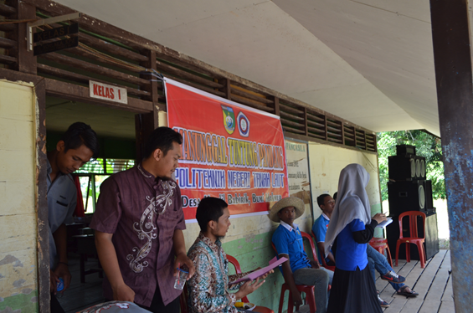
Gambar 1. Stand sosialisasi

Gambar 1, tempat dimana dilakukannya sosialisasi oleh tim POLTEK TALA, mengenai penggunaan kompor gas.

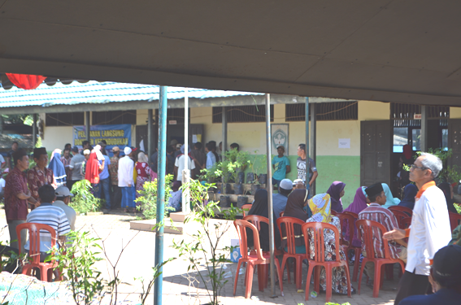
Gambar 2. Antusiasme warga

Gambar 2, kehadiran warga masyarakat dalam mendukung program Tuntung Pandang di desa Handil Babirik.
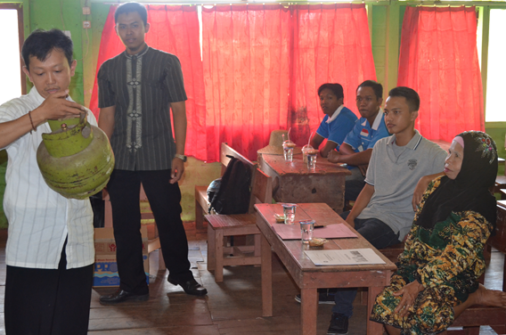
Gambar 3. Tabung Gas

Penjelasan dan pemilihan serta perawatan tabung gas yang layak dan aman. Mulai dari tes kebocoran lasan, katup, karet seal, bentuk dan warna tabung. Dimana dimensi tebal plat non-SNI lebih tipis dari SNI (Mulyanti: 2012). Terlihat pada Gambar 3.

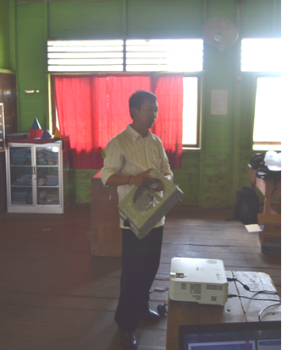
Gambar 4. Kompor Gas

Pemilihan, perawatan dan perbaikan kompor gas dijelaskan serta dipraktekkan dalam kegiatan sosialisasi kepada warga masyarakat. Terlihat seperti pada Gambar 4.
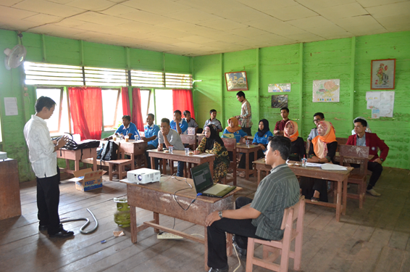
Gambar 5. Selang dan Regulator

Gambar 5, merupakan pengenalan selang dan regulator. Hal apa saja yang perlu diperhatikan dalam memilih, memasang dan merawatnya. Merupakan komponen penting dalam memasak, karena aliran gas bisa keluar dari tabung akibat kerja dari regulator, dan mengalirkan gas menuju kompor.

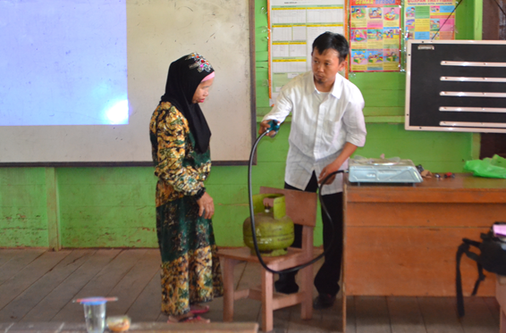
Gambar 6. Pemasangan Selang Regulator

Mempraktekkan cara perakitan, pemasangan selang regulator yang benar dan aman, karena ketakukan warga terutama ibu-ibu yang belum bisa dan berani memasang regulator sendiri. Dalam kegiatan sosialisasi ini, pemberian motivasi dan contoh praktis sangat diharapkan bagi warga masyarakat, yang bisa ditiru dan menjadi pola pikir yang positif dalam menghilangkan rasa takut atau was-was akan terjadinya kebakaran tabung gas LPG, apabila pemasangannya benar. Seperti Gambar 6.
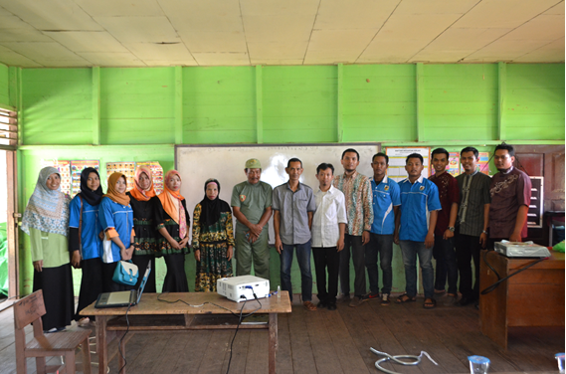
Gambar 7. Foto Bersama

Untuk menambah keakraban dan menjalin silaturahmi dengan warga masyarakat dan karang taruna, maka dilakukan sesi foto-foto pada akhir acara sosialisasi. Dan dari hal kecil ini, semoga bisa diambil manfaat tentang metode transfer ilmu pengetahuan dari perguruan tinggi ke warga masyarakat. Seperti pada Gambar 7.

KESIMPULAN
Berdasarkan dari pelaksanaan kegiatan pengabdian kepada masyarakat dapat dibuat kesimpulan sebagai berikut:
- Warga masyarakat desa Handil babirik masih belum banyak mengetahui tentang pemilihan dan perawatan komponen kompor gas (selang, regulator, kompor dan tabung), hal ini dibuktikan dengan banyaknya pertanyaan yang diajukan saat sesi tanya jawab mengenai hal tersebur.
- Masih adanya rasa takut dan was-was dalam penggunaan kompor gas, akibat adanya isu-isu negatif dari berbagai ledakan kompor gas, yang sebenarnya hal tersebut sangat minimal terjadi apabila warga masyarakat paham dan mengerti cara penggunaannya.
- Penggunaan dan pemanfaatan kompor gas sudah merata di desa Handil Babirik. Meskipun masih ada yang menggunakan kayu bakar dan minyak tanah.
- Sosialisai berjalan lancar dan sukses, dengan pemahaman warga masyarakat yang tanggap bertanya, mempraktekkan dan berinteraksi secara aktif untuk memperkaya wawasan tentang penggunaan kompor gas secara tepat, benar dan aman.

SARAN
Adapun saran yang diberikan adalah sebagai berikut:
- Susahnya mencari komponen kompor gas yang standard, sehingga perlunya toko khusus penyediaan peralatan kompor gas dari pemerintah, semisal koprasi.
- Harga tabung gas 3 kg yang variatif dan tinggi, disebabkan distribusi yang tidak lancar, diharapkan pemerintah turun tangan melalui distributor resmi LPG 3 kg memfasilitasi penyalurannya dan jumlah pengadaannya ditambah.

UCAPAN TERIMA KASIH
Secara khusus, ucapan terima kasih diberikan kepada segenap pihak yang telah membantu berlangsungnya kegiatan sosialisasi, khususnya kepada Bapak bupati dan wakil bupati Tanah Laut beserta jajarannya, dan perangkat desa atas dukungan tempat dan fasilitasnya, serta kepada warga masyarakat desa Handil babirik yang telah berhadir meluangkan waktu dalam acara sosialisasi tentang konversi energi.
Ucapan terimakasih juga kami sampaikan kepada Lembaga Pengabdian dan Penelitian Pada Masyarakat (LP3M) Politeknik Tanah Laut selaku fasilitator, pendanaan kegiatan lapangan melalui hibah internal yang telah kami peroleh selama proses kegiatan ini berlangsung.
DAFTAR PUSTAKA
Samrud, A Gafur (2013). Persepsi Keluarga miskin Tentang Penggunaan Kompor Minyak Tanah di Desa Singa Geweh Kecamatan Sangatta Selatan. eJournal sosiatri-Sosiolagi vol.1 (no.2): 1-10.
Handbook Standar Nasional Indonesia (2010). Kompor Gas dan Kelengkapannya. BSN.
http://www.rinnai.co.id. Petunjuk pemakain kompor rinai. Tangerang-Indonesia.
Mulyanti, J dkk (2012). Karakteristik Kekuatan Material Tabung Gas Elpiji 3kg SNI dan Non-SNI. Jurnal Teknik. Vol2 (no.1): 53-59.

